Схема сборки складского фронтального модульного стеллажа серии - СТСМ
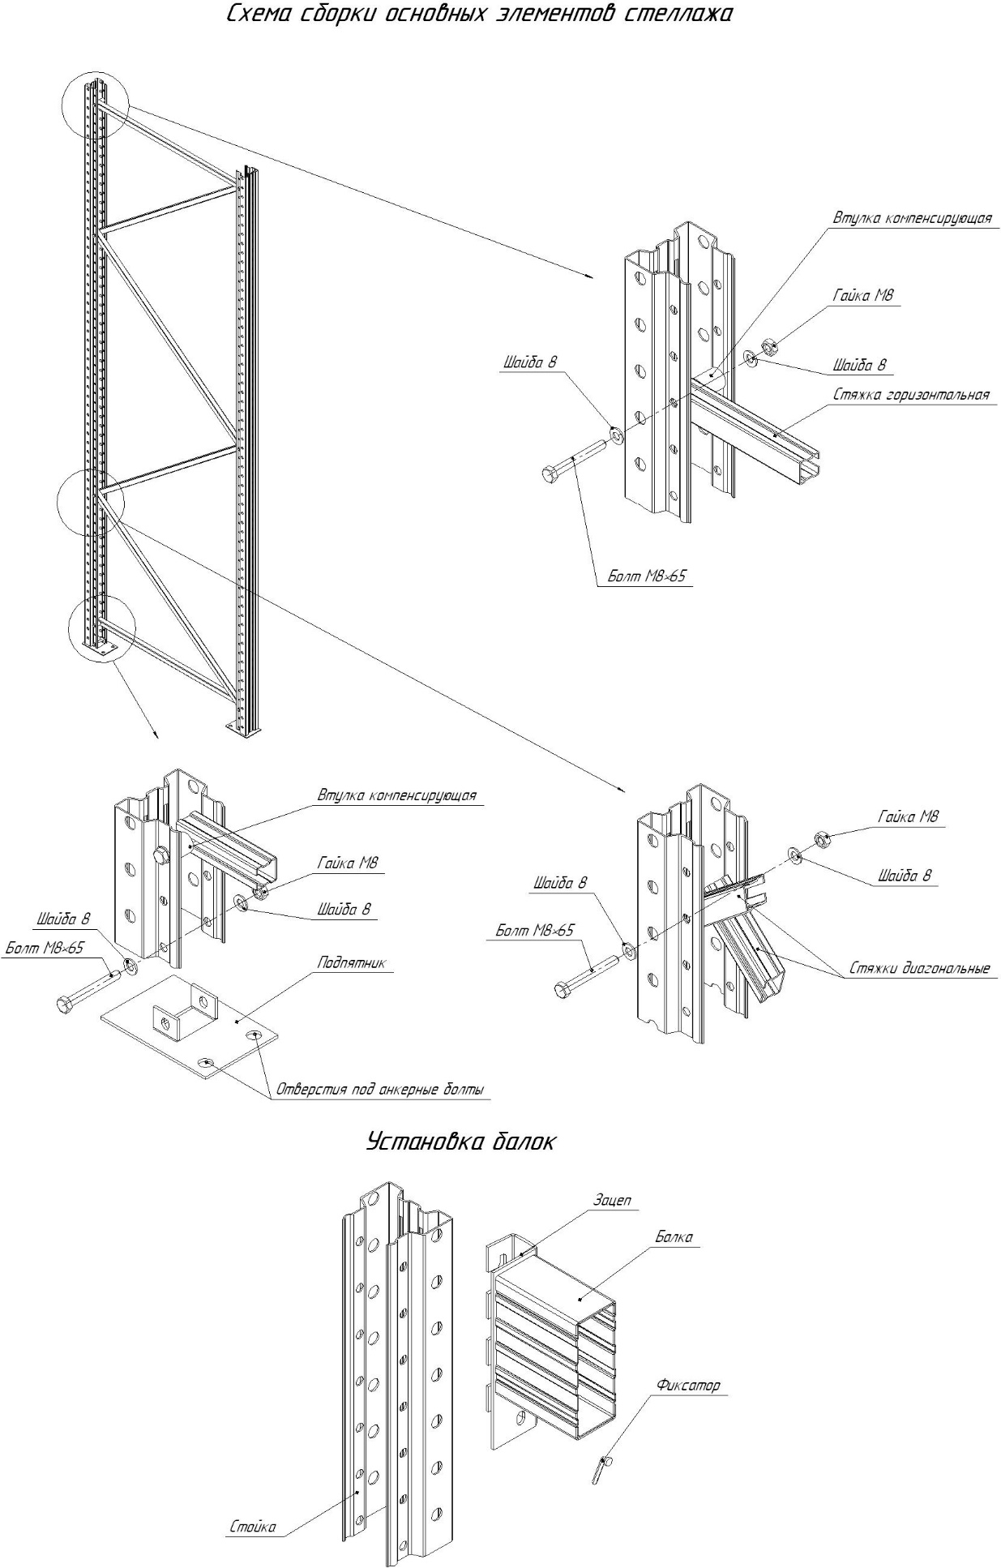

Последовательность сборки

- Собрать раму тяжелого складского модульного стеллажа согласно схемы сборки.
- Установить на рамы ригеля, ригель-связи и траверсы (в зависимости от комплектации).
- Зафиксировать каждый элемент болтами, фиксаторами (в зависимости от комплектации).
- Закрепить каждую опору рамы на два анкер-бола 12х100

